PRESS RELEASE

報道関係各位

平成29年1月6日

株式会社ダイレクトクラウド

ダイレクトクラウド、法人向けオンラインストレージ「DirectCloud-BOX」のプレビュー品質が劇的に進化。
プレビューエンジンの刷新により、使い勝手をさらに向上し、高品質のプレビューが可能に。さらに今回よりシステム多重化によるサービス無停止でのアップデートを実現。

法人向けオンラインストレージサービス「DirectCloud-BOX」の開発・販売を手掛ける株式会社ダイレクトクラウド（本社：東京都新宿区 代表取締役社長：安 貞善）は、このたびファイルのプレビュー品質の大幅な品質改良、及びユーザー画面での操作性向上などの利便性を高める新機能実装の為、2017年1月6日（金）にサービスのアップデートを行いました。

■ プレビュー機能の大幅な品質向上(プレビューエンジンの刷新)

OFFICE文書やPDFファイルなどのビジネス文書、AIやPSDなどのグラフィックファイルなど、様々なファイルをダウンロードすることなく閲覧が可能なファイルプレビュー機能。このプレビュー機能の使い勝手をそのままに、表示品質を大幅に向上いたしました。プレビューエンジンから見直し、刷新しておりますのでレイアウトや文字の品質などが大幅改善されました。
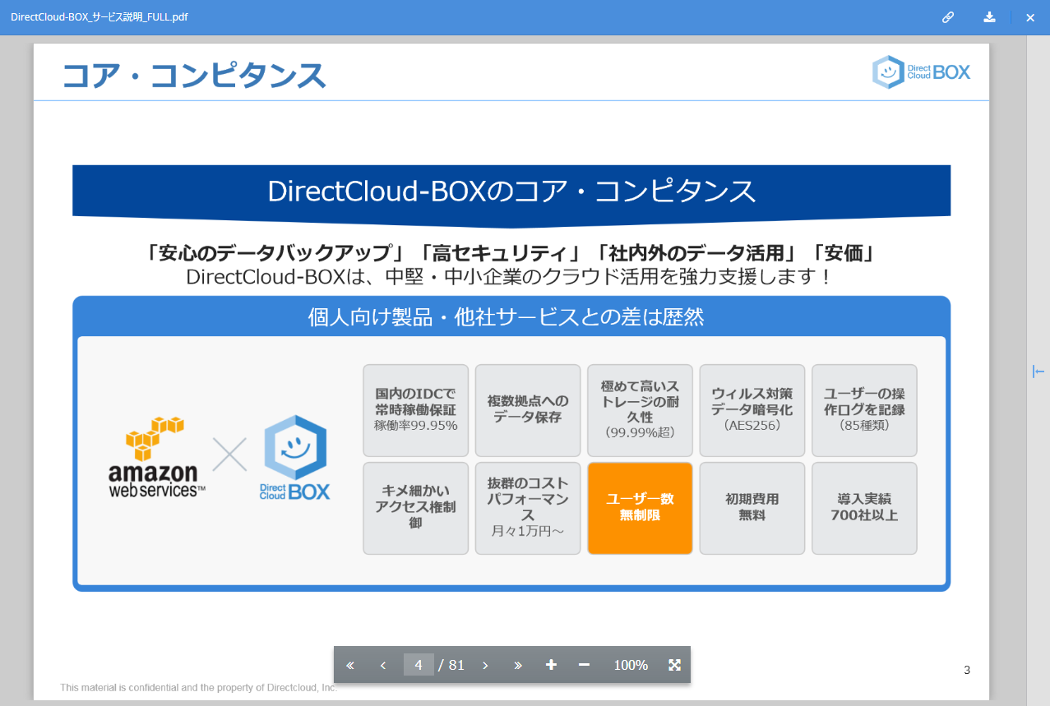

■ ユーザーインターフェイスの見直しによる使い勝手の向上
DirectCloud-BOXでユーザーインターフェイスを見直し、より直感的な操作が可能となりました。ファイル操作にかかる手間が減ることで、ストレスの無い操作感覚を実現します。

機能強化されたUI項目一覧

・「上位フォルダへ移動」のUIを変更
上位フォルダへ移動するボタンが、これまでよりも分かりやすいものにリニューアルしました
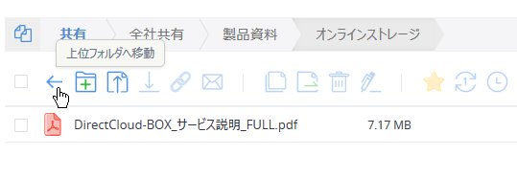

・フォルダの場所（パス）をコピー
社内共有時に便利な、フォルダの場所（パス）をコピーし活用できるように専用ボタンを追加しました

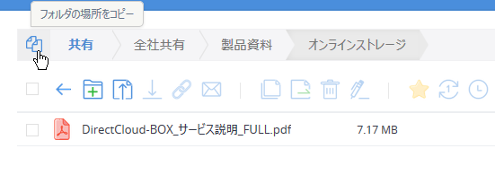

・リンク/お気に入りに入っている、ファイルおよびフォルダの場所（パス）を表記
お気に入りやリンク内のファイル、フォルダにも場所（パス）を表記し、移動がスムーズになりました

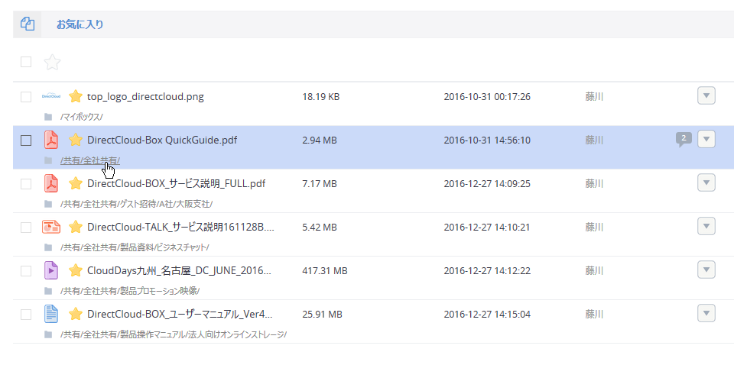

・管理画面から「共有」の１つ下の階層（1階層）で、フォルダの並び順番を変更可能
共有の１つ下の階層限定で、良く使うフォルダを上に移動といった、並び順を変えることができます
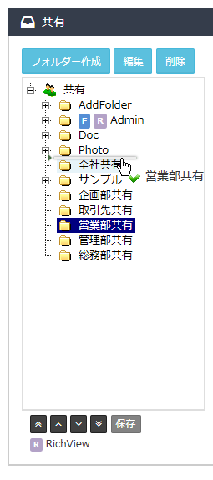
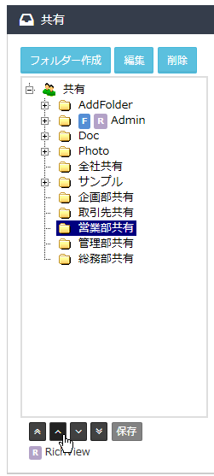

・ゲスト招待時にメールアドレス入力欄にて、オートコンプリート対応
ゲスト招待時にも一度入力したメールアドレスであれば、入力候補の表示に対応しました
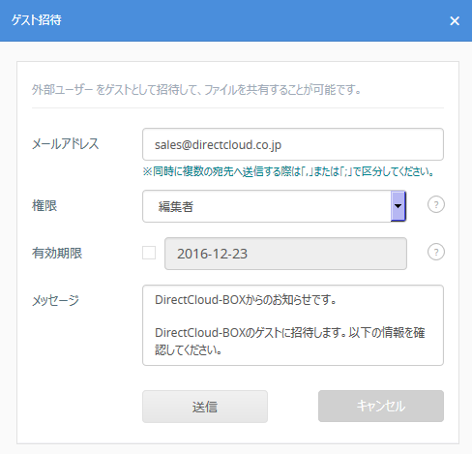

・ファイルコメント上のボタンを押すことで、クリップボードへのコピーが可能
入力されたファイルコメントをコピーできるようになりました。URLなどの記載があるときに便利です
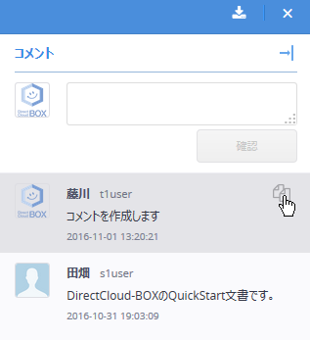

その他4項目の機能改善を実施

・ 編集者のファイル削除権限を変更
DirectCloud-BOXで設定可能な権限のひとつ「編集者」では、これまでファイルの削除ができませんでした。今回編集者が自らアップロードしたものに限り、削除ができるように権限を変更されました。
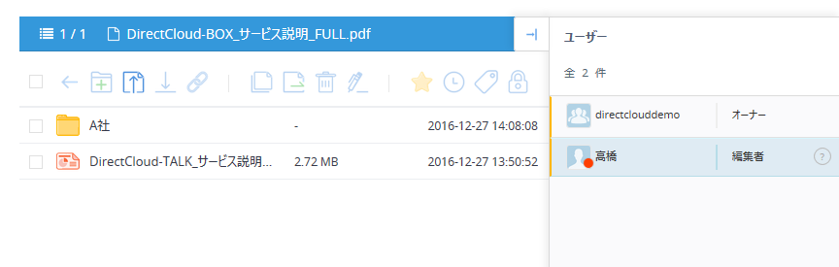
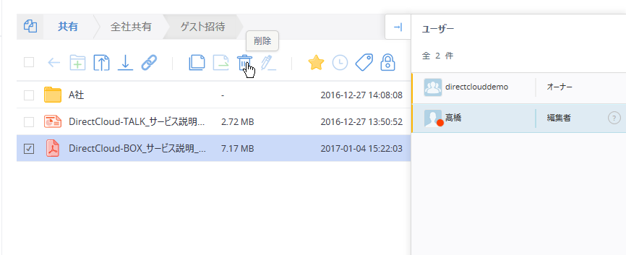

・ PCアプリでのゲストユーザー対応
外部との安全なファイル共有に便利なゲストユーザー機能。これまでWebアプリおよび
モバイルアプリで使用できましたが、今回のアップデートでPCアプリにも対応されました。
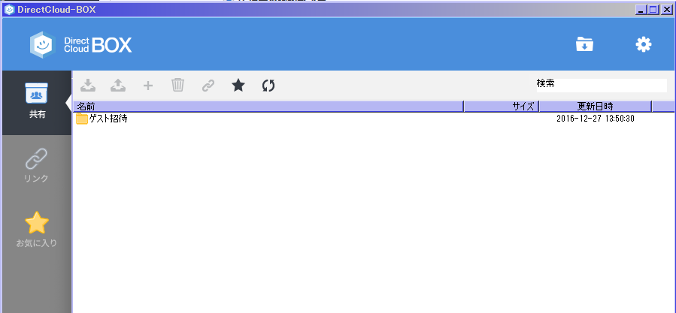

・ ログ項目の追加（フォルダ生成時）
取得できるログ合計総数は、業界トップクラスの85種類と充実したセキュリティのDirectCloud-BOXにて、新たにユーザー及び管理者がフォルダを生成した際のログを取得できるよう、新たに追加致しました。
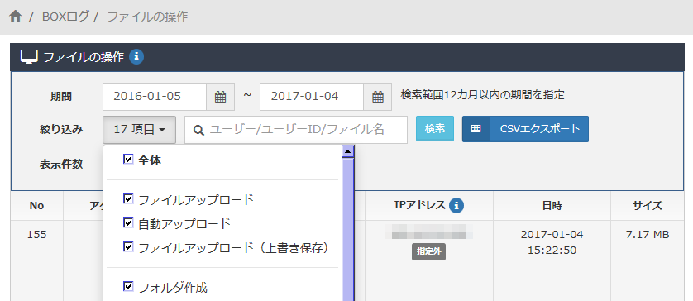

・ Webブラウザでリンクの生成者情報を隠すオプション追加
社外とのセキュアなファイル転送に便利なファイルリンク機能。この機能を使用した場合、
これまではリンク生成者の名前が表示されていましたが、Webアプリからファイルリンクをした場合、このリンク生成者情報を隠すオプションを選択できるようになりました。

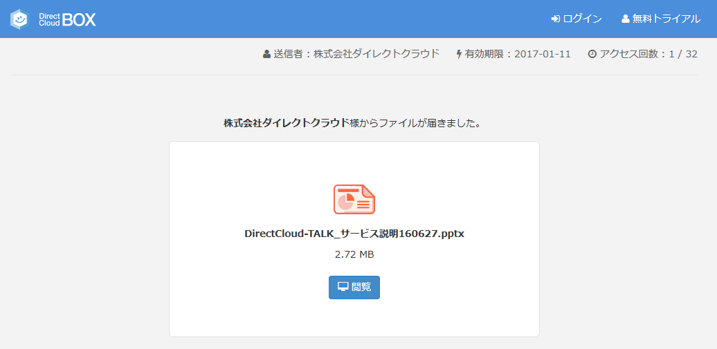
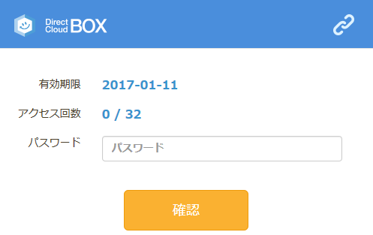

なお同社では現在、ファイル転送、共有を目的とした他社製品（サービス）を利用している企業を対象に、乗り換えキャンペーンを開催しています。

キャンペーンについての詳細は下記より確認できます。
http://directcloud.jp/campaign_norikae

■法人向けオンラインストレージサービス「DirectCloud-BOX」

DirectCloud-BOXは、社内外でドキュメントを効率よく安全に共有・活用できる
ユーザー数無制限の法人向けオンラインストレージです。

「DirectCloud-BOX」を利用することで、自社内・国内外拠点との大容量ファイルの
受け渡し、共同作業の場を共有、スマートデバイスの企業活用を安全かつ手軽に
実現できます。

また、ゲスト招待、プレビュー、ファイルコメントなどの機能を使うことで、
社内外間でコラボレーションを促進し、コスト削減と生産性の向上を実現します。

関連ページ： http://directcloud.jp/

■会社概要
株式会社ダイレクトクラウド
本社 ： 〒160-0022 東京都新宿区新宿6-29-20 マツダビル 6F
代表者 ： 代表取締役社長 安 貞善
設立年月日： 2004年 5月
資本金 ： 55,000,000円 (資本準備金15,000,000円)
URL ： https://directcloud.jp/

■本プレスリリースに関するお問い合わせ
株式会社ダイレクトクラウド
担当 ： 田畑
TEL ： 03-5287-1866
FAX ： 03-3209-9455
E-Mail： sales@directcloud.co.jp

